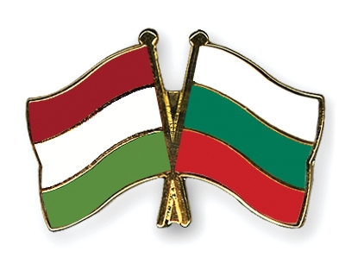
ZOOM среща на партньорите от МИГ Тутракан – Сливо поле (България) и МИГ Черхаталя (Козард, Унгария)
05.11.2021 и 06.11.2021

ДНЕВЕН РЕД
Дата 05.11.2021г.
11:00 часа - Представяне на територията и СВОМР на МИГ Тутракан-Сливо поле за периода 2014-2020
12:00 часа - Представяне на територията и СВОМР на МИГ Черхаталия – Козард за периода 2014-2020
13:00 часа - Обяд
13:30 часа - Представяне на опита на МИГ Черхаталия в изграждане на мост между поколенията
15:30 часа - Представяне на опита на МИГ Черхаталия в опазване и експониране на историческото и културно наследство
17:00 часа – Кафе пауза
17:30 часа - Представяне на опита на МИГ Черхаталия в опазване на традициите
19:30 часа - Обсъждане на възможностите за съвместни дейности между българските и унгарските колеги в рамките на обмен на знания и опит между поколенията, запазване на традиции на териториите на партньорите чрез иновации
20:00 – часа – Закриване на срещата
Дата 06.11.2021г.
11:00 часа - Обсъждане на възможностите за съвместни дейности между българските и унгарските колеги в рамките на обмен на знания и опит между поколенията, запазване на традиции на териториите на партньорите чрез иновации
13:00 часа - Обяд
13:30 часа - Обсъждане на възможностите за съвместни дейности между българските и унгарските колеги в рамките на обмен на знания и опит между поколенията, запазване на традиции на териториите на партньорите чрез иновации
17:00 часа – Кафе пауза
17:30 часа - Обсъждане на проект на Споразумение за партньорство
20:00 часа - Гласуване и приемане на Споразумението за партньорство

